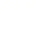
专题11 解答题第24题（二次函数综合题）（16区）
1．（2023·上海黄浦·统考二模）如图，在平面直角坐标系中，直线与x轴、y轴分别交于点A、B，抛物线经过点A、B．
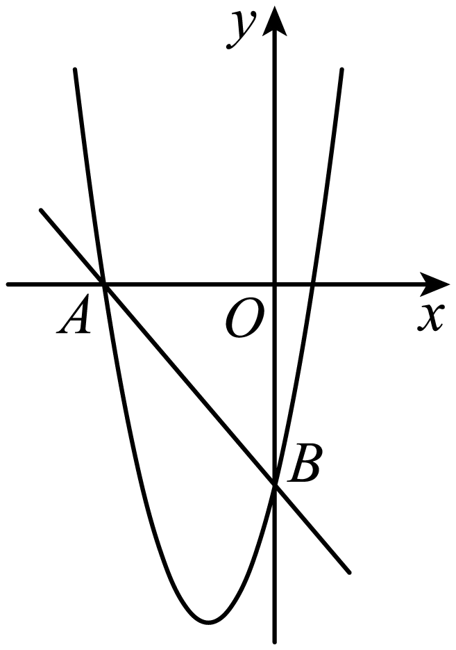
(1)求抛物线的表达式；
(2)设抛物线与x轴的另一个交点为C，点P是的外接圆的圆心，求点P坐标；
(3)点D坐标是，点M、N在抛物线上，且四边形是平行四边形，求线段的长．

2．（2023·上海宝山·统考二模）在平面直角坐标系中，已知抛物线经过点、，与y轴交于点C，抛物线的顶点为D．
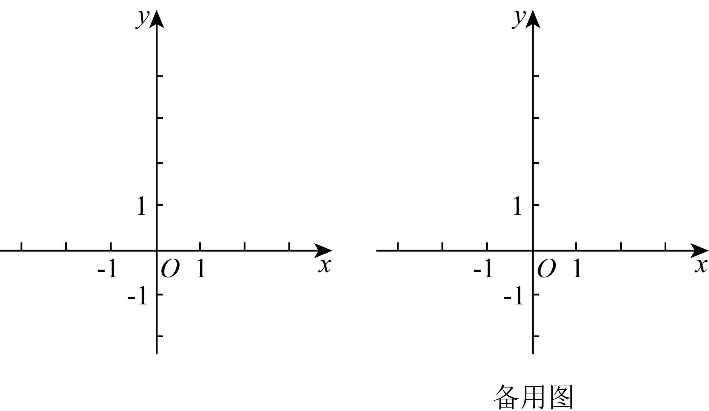
(1)求二次函数的解析式和顶点D的坐标；
(2)连接，试判断与是否相似，并说明理由；
(3)将抛物线平移，使新抛物线的顶点E落在线段上，新抛物线与原抛物线的对称轴交于点F，连接，如果四边形的面积为3，求新抛物线的解析式．

3．（2023·上海崇明·统考二模）如图，在直角坐标平面中，直线分别与x轴、y轴交于A、B两点，抛物线经过A、B两点，点D是抛物线的顶点．
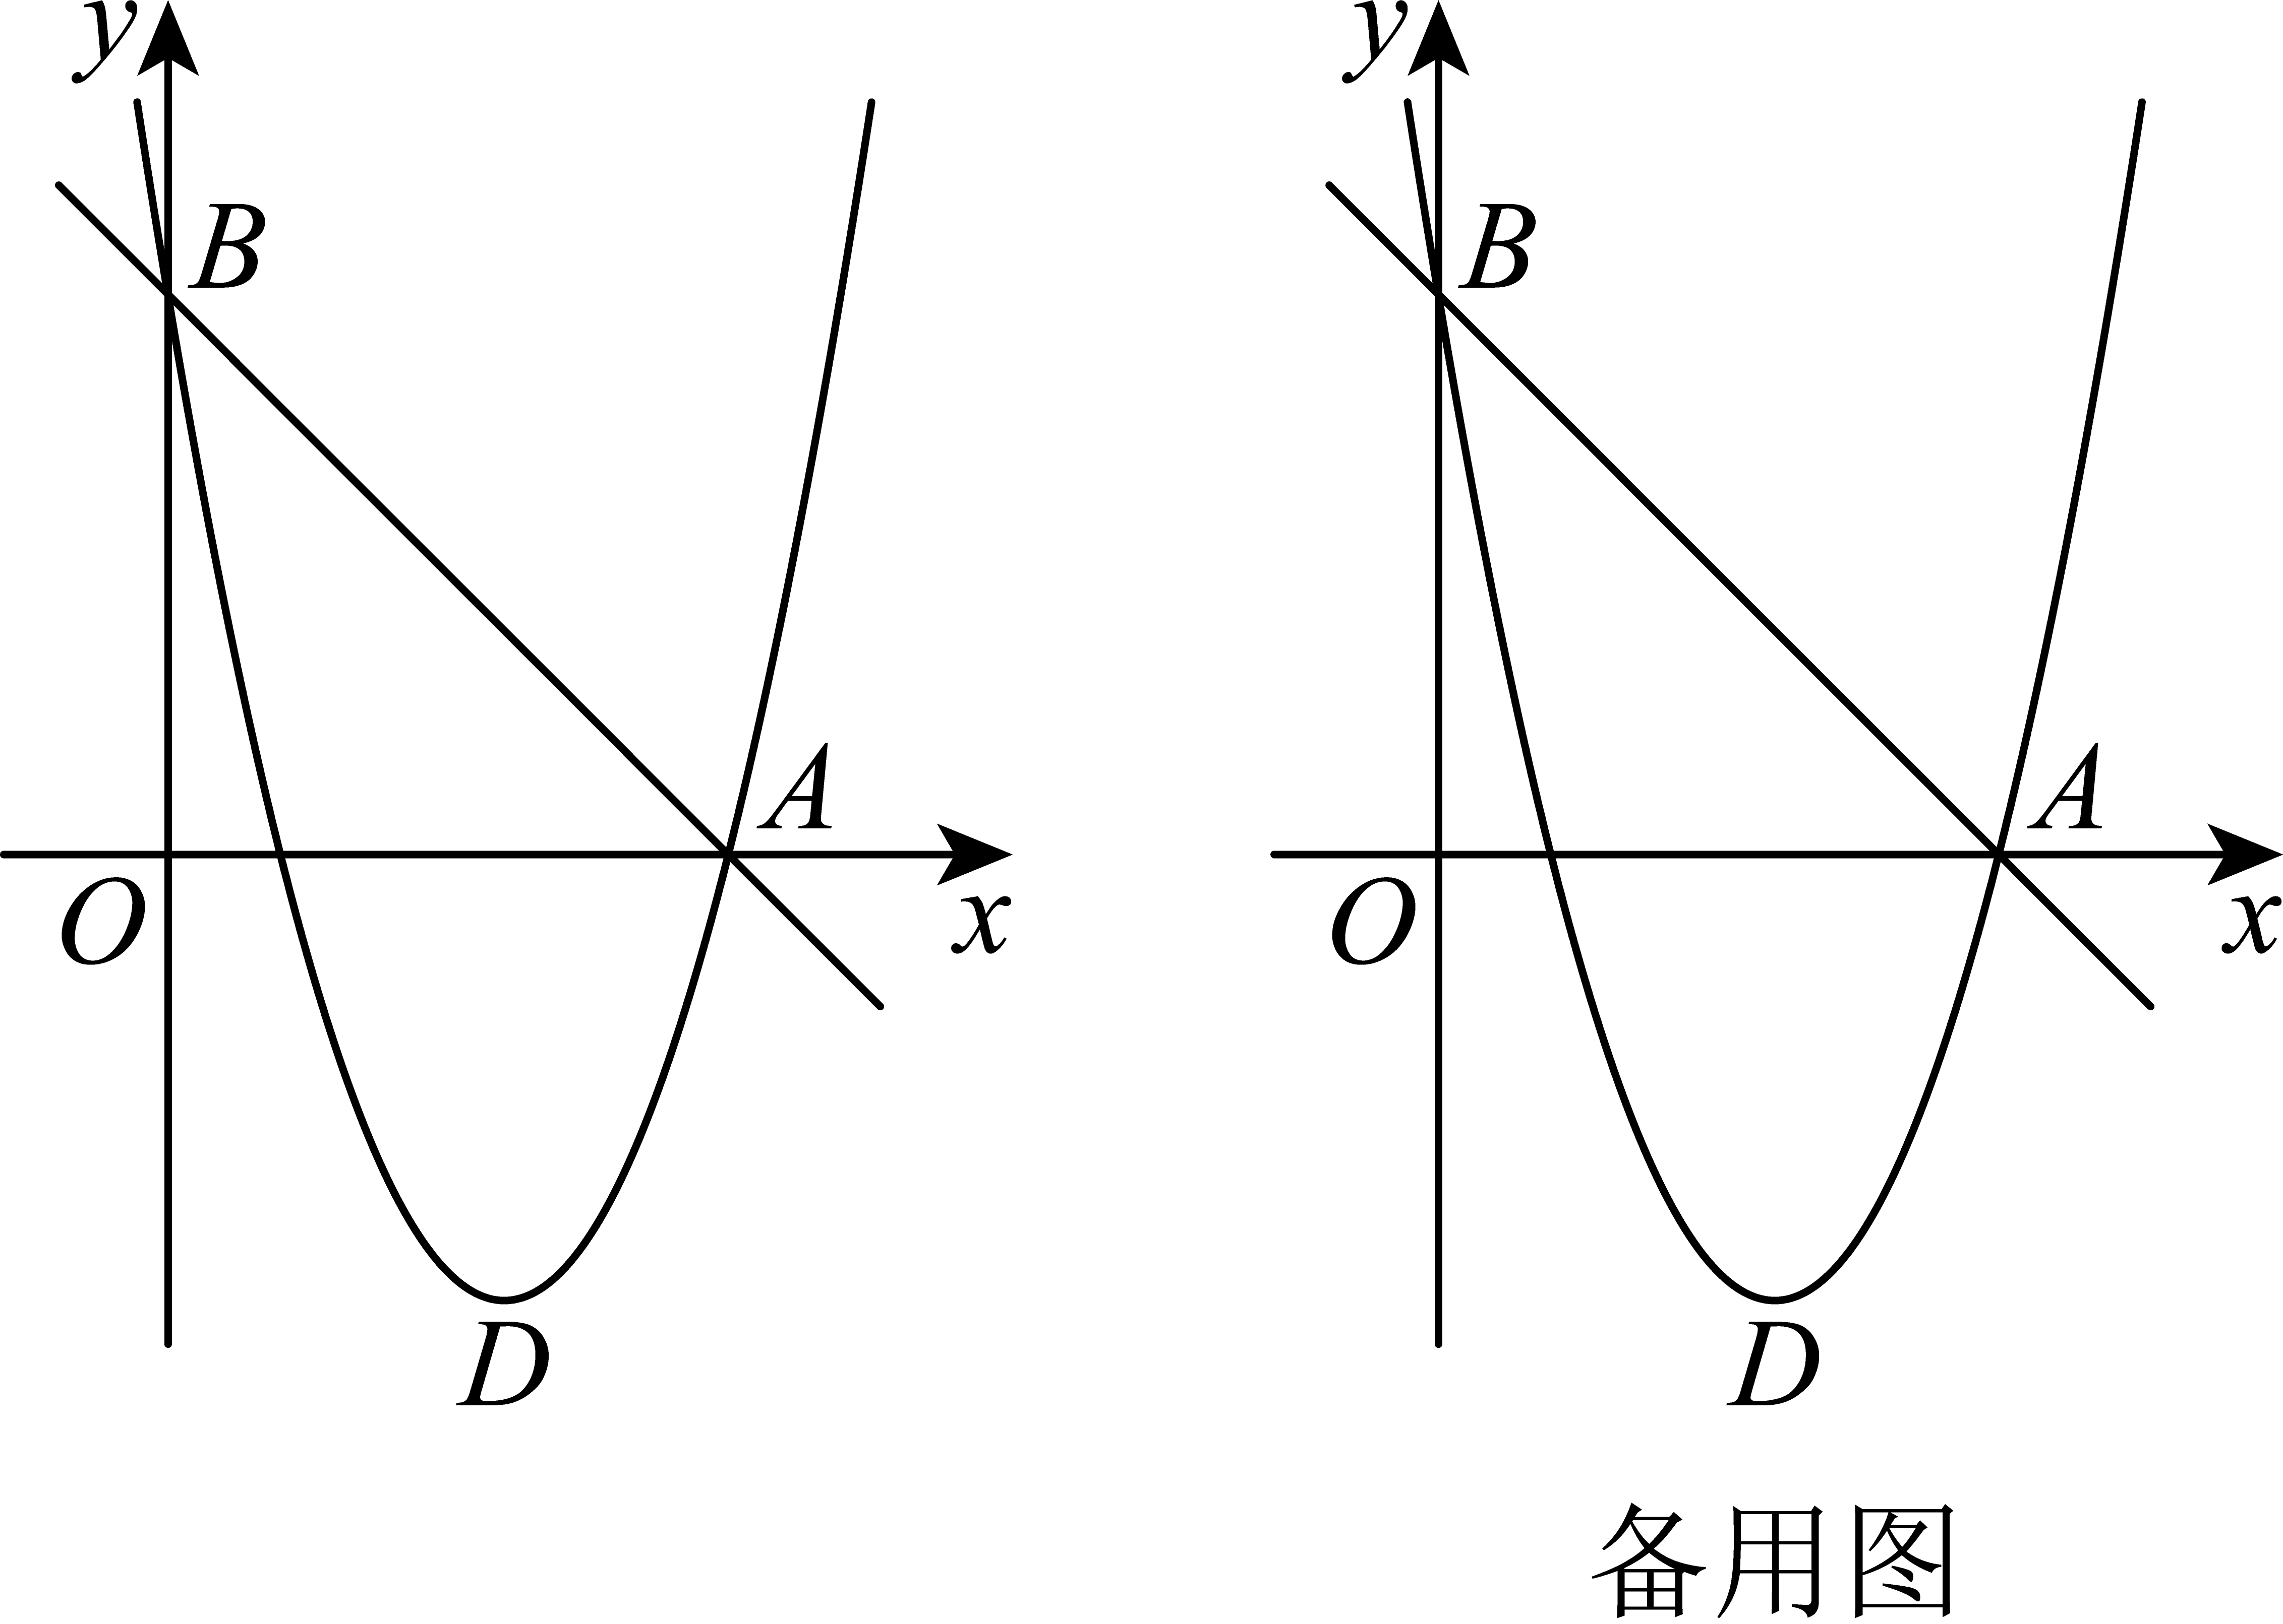
(1)求抛物线的解析式及顶点D的坐标；
(2)抛物线与x轴的另一个交点为C，点在抛物线对称轴左侧的图象上，将抛物线向上平移m个单位（），使点M落在内，求m的取值范围；
(3)对称轴与直线交于点E，P是线段AB上的一个动点（P不与E重合），过P作y轴的平行线交原抛物线于点Q，当时，求点Q的坐标．

4．（2023·上海静安·统考二模）如图，在平面直角坐标系中，抛物线与轴分别交于点、点，与轴交于点，连接，点在线段上，设点的横坐标为．
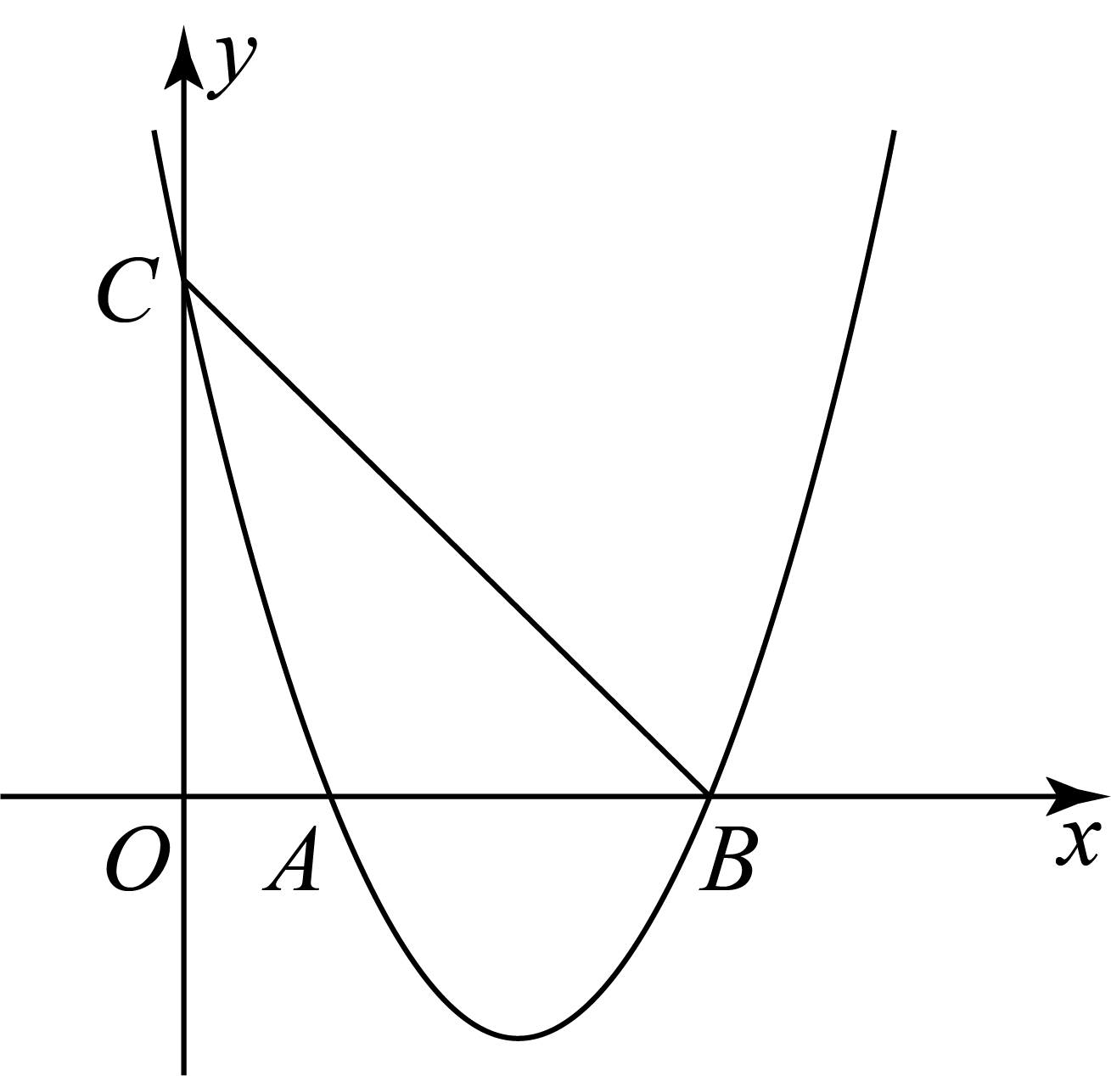
(1)求直线的表达式；
(2)如果以为顶点的新抛物线经过原点，且与轴的另一个交点为：
①求新抛物线的表达式（用含的式子表示），并写出的取值范围；
②过点向轴作垂线，交原抛物线于点，当四边形是一个轴对称图形时，求新抛物线的表达式．

5．（2023·上海闵行·统考二模）在平面直角坐标系中，抛物线经过点、，与x轴的负半轴交于点C．
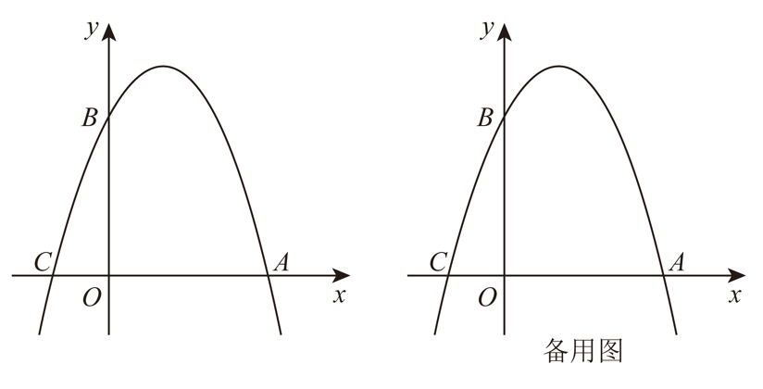
(1)求该抛物线的表达式及点C的坐标；
(2)设点D在该抛物线上（位于对称轴右侧部分），连接．
①如果与线段交于点E，且，求的正切值；
②如果与y轴交于点F，以为半径的，与以为半径的外切，求点D的坐标．

6．（2023·上海杨浦·二模）已知抛物线：与x轴相交于点和点B，与y轴交于点．
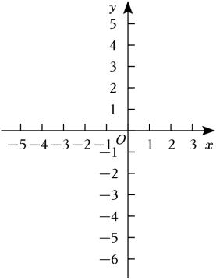
(1)求抛物线的表达式；
(2)把抛物线沿射线方向平移得到抛物线，此时点A、C分别平移到点D、E处，且都在直线上，设点F在抛物线 上，如果是以为底的等腰直角三角形，求点F的坐标；
(3)在第（2）小题的条件下，设点M为线段上的一点，，交直线于点N，求的值．

7．（2023·上海浦东新·统考二模）如图，直线与x轴交于点A，与y轴交于点C，抛物线经过A、C两点，且与x轴的另一个交点为B，抛物线的顶点为P．
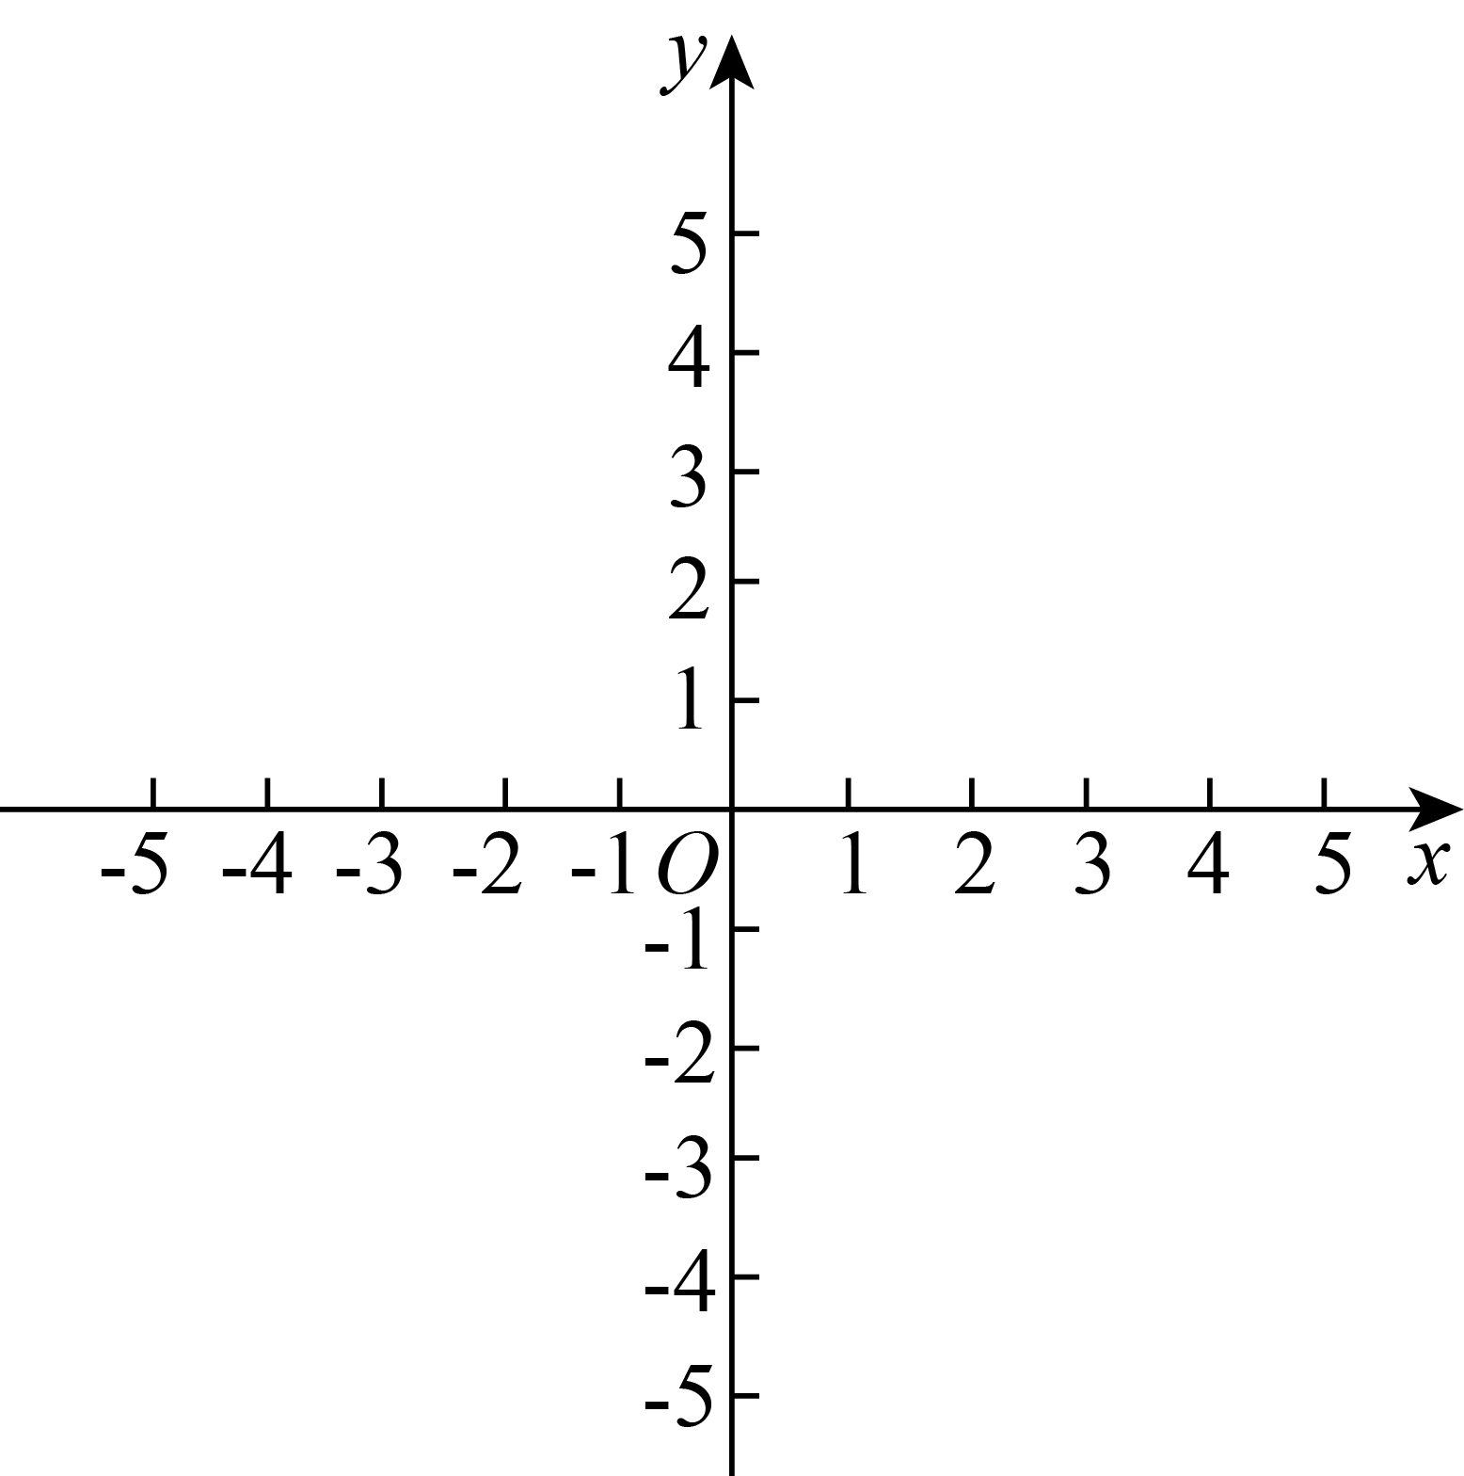
(1)求抛物线的表达式；
(2)如果抛物线的对称轴与直线交于点D，求的值；
(3)平移这条抛物线，平移后的抛物线交y轴于点E，顶点Q在原抛物线上．当四边形是平行四边形时，求平移后抛物线的表达式．

8．（2023·上海松江·统考二模）在平面直角坐标系中（如图），已知直线与轴交于点，抛物线的顶点为．
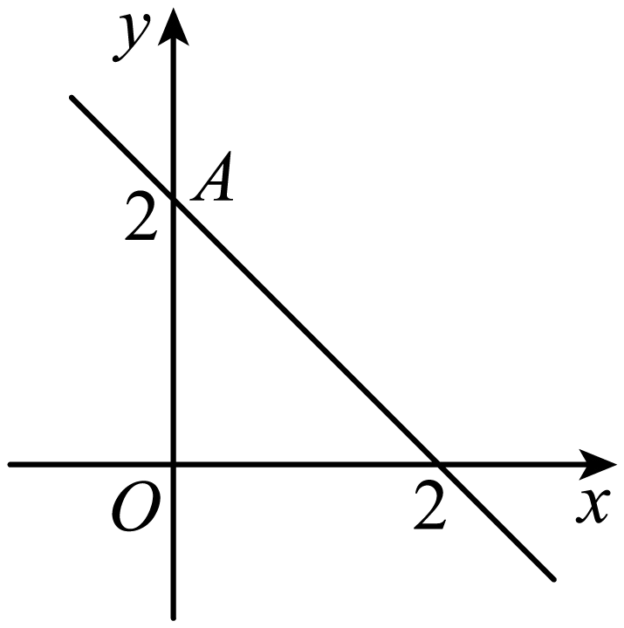
(1)若抛物线经过点，求抛物线解析式；
(2)将线段绕点顺时针旋转，点落在点处，如果点在抛物线上，求点的坐标；
(3)设抛物线的对称轴与直线交于点，且点位于轴上方，如果，求的值．

9．（2023·上海金山·统考二模）在平面直角坐标系中，已知抛物线经过点和点，直线与轴交于点，与抛物线的对称轴直线交于点．
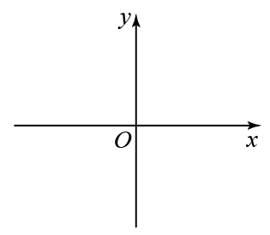
(1)求抛物线的表达式及对称轴；
(2)如果该抛物线平移后经过点，其顶点在原抛物线上，且点在直线的右侧，求点的坐标；
(3)点在直线上，若，求点的坐标．

10．（2023·上海嘉定·统考二模）如图，在直角坐标平面中，点A在y轴的负半轴上，点C在x轴的正半轴上，，抛物线经过A、B、C三点．
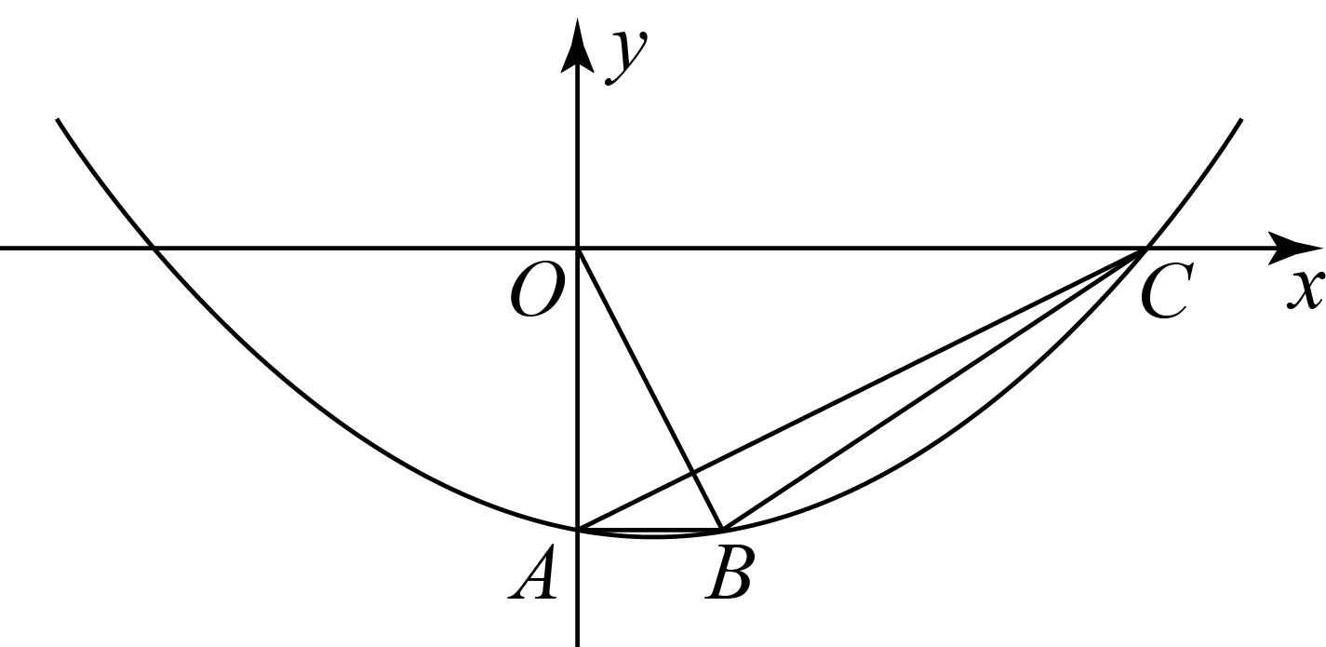
(1)求点A、B的坐标；
(2)联结、、，当时，
①求抛物线表达式：
②在抛物线的对称轴上是否存在点P，使得?如果存在，求出所有符合条件的点P坐标；如果不存在，请说明理由．

11．（2023·上海徐汇·统考二模）如图，已知抛物线经过点，与x轴交于点B、．
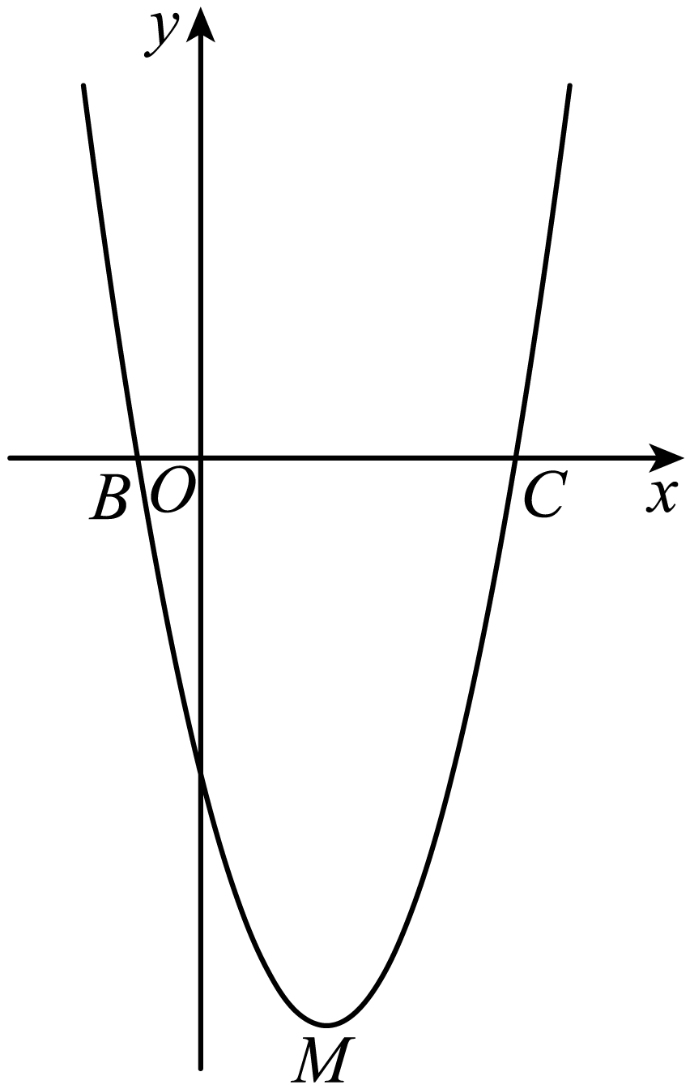
(1)求抛物线的顶点M的坐标；
(2)点E在抛物线的对称轴上，且位于x轴的上方，将沿直线BE翻折，如果点C的对应点F恰好落在抛物线的对称轴上，求点E的坐标；
(3)点P在抛物线的对称轴上，点Q是抛物线上位于第四象限内的点，当为等边三角形时，求直线的表达式．

12.（2023上海青浦二模）（本题满分12分，其中第（1）小题4分，第（2）小题4分，第（3）小题4分）如图8，已知抛物线经过点B(6，0)和C(0，3)，与x轴的另一个交点为点A．
（1）求抛物线的解析式及点A的坐标；
（2）将该抛物线向右平移m个单位（m>0），点C移到点D，点A移到点E，若DEC，求m的值；
（3）在（2）的条件下，设新抛物线的顶点为G，新抛物线在对称轴右侧的部分与x轴交于点F, 求点C到直线GF的距离．
图8
y
x
O
A
C
B

13.（2023上海奉贤二模）（本题满分12分，每小题满分4分）
如图9，在平面直角坐标系中，抛物线与x轴交于点A（1，0）和点B，与y轴交于点C．
（1）求该抛物线的表达式和对称轴；
（2）联结AC、BC，D为x轴上方抛物线上一点（与点C不重合），如果△ABD的面积与△ABC的面积相等，求点D的坐标；
（3）设点P（m，4）（m >0），点E在抛物线的
对称轴上（点E在顶点上方），当∠APE=90°，
且时，求点E的坐标．
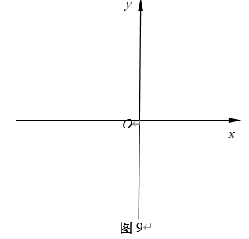

14.（2023上海虹口二模）（本题满分12分，第（1）小题8分，第（2）小题4分）
在平面直角坐标系xOy中，已知抛物线的顶点为A，与y轴相交于点B，异于顶点A的点C（2，n）在该抛物线上．
（1）如图10，点B的坐标为（0，1）．
①求点A的坐标和n的值；
②将抛物线向上平移后的新抛物线与x轴的一个交点为D，顶点A移至点A₁，如果四边形DCAA₁为平行四边形，求平移后新抛物线的表达式；
（2）直线AC与y轴相交于点E，如果BC∥AO且点B在线段OE上，求m的值．
图10
B
O
C
A
y
x
备用图
O
y
x

15.（2023上海普陀二模）. (本题满分12分，第(1)小题满分4分，第(2) ①小题满分4分，第(2)②小题满分4分)
在平面直角坐标系xOy中(如图10)，已知抛物线y=ax² - 2x+c(a≠0)与x轴交于
点A(-1,0)和B(3,0)，与y轴交于点C。抛物线的顶点为点D.
(1)求抛物线的表达式，并写出点D的坐标;
(2)将直线BC绕点B顺时针旋转，交y轴于点E。此时旋转角∠EBC等于LABD .
①求点E的坐标;
②二次函数y=x² + 2bx+b²-1的图像始终有一. 部分落在△ECB的内部，求实数b的取
值范围.
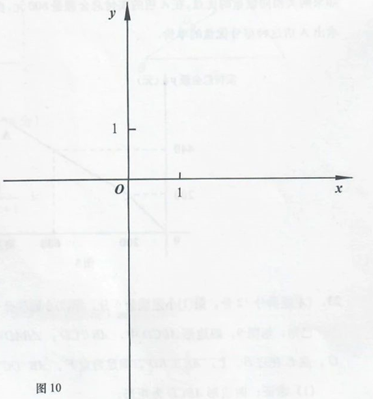

16.（2023上海长宁二模）24．（本题满分12分，第（1）小题4分；第（2）小题6分；第（3）小题2分）
已知抛物线与轴交于点、点（点在点的左侧，点在原点右侧），与轴交于点，且.
（1）求抛物线的表达式.
（2）如图1，点是抛物线上一点，直线恰好平分的面积，求点的坐标；
（3）如图2，点坐标为，在抛物线上存在点，满足，请直接写出直线的表达式.
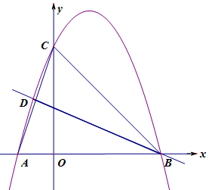
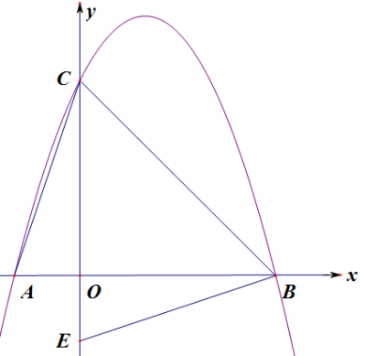

（图1） （图2

